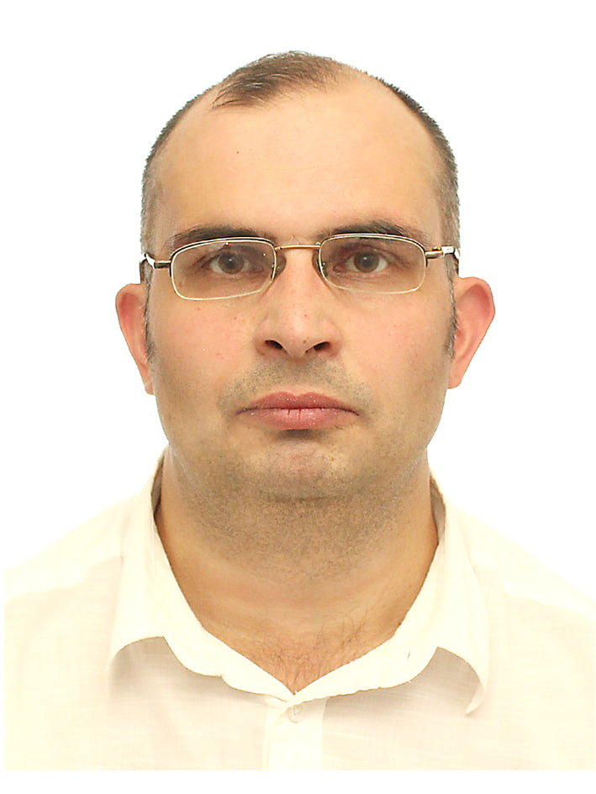
Марущак Олександр Вадимович, старший викладач кафедри педагогіки та психології, кандидат філософських наук.

- Наукова діяльність
- Franchuk Л., Kriuchkova Н., Marushchak, O., Artiukh Т., & Chуrva O. (2022). Ensuring economic stability in Ukraine under COVID-19 pandemy condiotions: ongoing issues and improvement perspective. Financial and Credit Activity Problems of Theory and Practice, 1(42),502–509. https://doi.org/10.55643/fcaptp.1.42.2022.3741 (Web of Science).
- Muliarevych O., Saienko V., Hurbanska A., Nowak B., Marushchak O. (2023) Digital Learning Hubs as a Component of the Information and Digital Learning Environment. Journal of Curriculum and Teaching, Vol 12, № 5 (2023), 24-35.
https://doi.org/10.5430/jct.v12n5p24. (Scopus).
- Марущак О.В., Сонечко О.С., Тургенєва А.О. Аналіз ролі вищої освіти України у формуванні поствоєнної національної ідентичності. Перспективи та інновації науки (спеціальність: Педагогіка, Психологія, категорія «Б»), 2024. № 4 (38) , с. 406-418.
https://doi.org/10.52058/2786-4952-2024-4(38)-406-418
4. Моторіна В. Г., Дем’яненко О. О., Марущак О. В. (2024). Аналіз впливу цифрових технологій на якість вищої освіти в Україні в умовах глобальних викликів. Педагогічна Академія: наукові записки, (10). (категорія Б, «Педагогіка»). Електронний журнал. https://doi.org/10.5281/zenodo.13846988

2. Підвищення кваліфікації і міжнародне стажування:
1.ННІ неперервної освіти і туризму НУБіП України. Онлайн-курси підвищення кваліфікації НПП на тему: «Комунікативні і психологічні стратегії реалізації акмеологічного потенціалу НПП», 24.04.-05.05.2023 р., свідоцтво про підвищення кваліфікації від 05.05.2023, 2 кред. (60 год.)
2.Науково-дослідний Інститут Люблінського науково-технологічного парку та IESF Міжнародна фундація науковців та освітян. Міжнародне підвищення кваліфікації (вебінар) на тему: «Неформальна освіта при підготовці магістрів та здобувачів доктора філософії (Phd) в країнах Європейського Союзу та Україні», 08-15 травня 2023 р., сертифікат від 15.05.2023 р., 1,5 кред. (45 год.).
3.Академічна доброчесність: онлайн-курс для викладачів» (через платформу масових відкритих онлайн-курсів Prometheus як підвищення кваліфікації, сертифікат від 25.11.2021р., 2 кред. (60 год.).
4.УКрІНТЕІ підвищення кваліфікації на тему: «Проходження через виклики: надрукуватися у Scopus та WoS безоплатно», сертифікат від 27.06.2023р., 0,06 кред. (2 год.).
5.Ukraine Global Faculty. Anne Krueger. The World Trading System under the WTO and Protectionist National Policies, сертифікат від 03.05.2023, 0,06 кред. (2 год.).
6.Ukraine Global Faculty. Georgi Derluguian, Professor of Social Research and Public Policy at New York University PhD in History, Doctor of Philosophy.
Bronze Age as the First World-System, 04.04.2024 (2 год.).
7. Ukraine Global Faculty. David Rubens, Director in the Institute of Strategic Risk Management (London, GB), D.SyRM. Creating the Next-Generation Risk Management Framework.18.04.2024, (2 год.).
8. Ukraine Global Faculty. Alexander Akhiezer, Partner, Registered Patent Attorney at Foley Hoag LLP (Boston, MA, USA). Patent Enforcement. 23.04.2024, (2 год.).
9. Ukraine Global Faculty. Adams Wai-Kin-Kang, Associate Professor, director of Master of Science in Artificial Intelligence programme, Nanyang Technological University ( Singapore),Risk and Safety Concerns in Deep Networks.06.05.2024, (2год.)
10. Ukraine Global Faculty. Jonathan Cisco, Director of Education at Coursetune, Senior Fellow at the Higher Education Academy and founder of The Grad Academy. The U.S. Approach to Conquering Academic Writing. 29.05.2024, (2 год.).
11. Ukraine Global Faculty. Workshop. ChatGPT. AI tools you didn't know about before 06.08.2024, (2 год.).

